Чем можно заниматься сегодня
Тема недели: «Здоровичок»
13.04.2020
1. РЕБЕНОК ОТКРЫВАЕТ МИР ПРИРОДЫ
Тема: «Чистый город» - по беседуйте с ребенком о факторах окружающей среды, влияющих на здоровье человека. Спросите у ребенка, что нужно сделать для того, чтоб город стал чище.
Природоохранная акция. Попросите ребенка нарисовать листовку, плакат «Чистый город». Пришлите рисунок воспитателю.
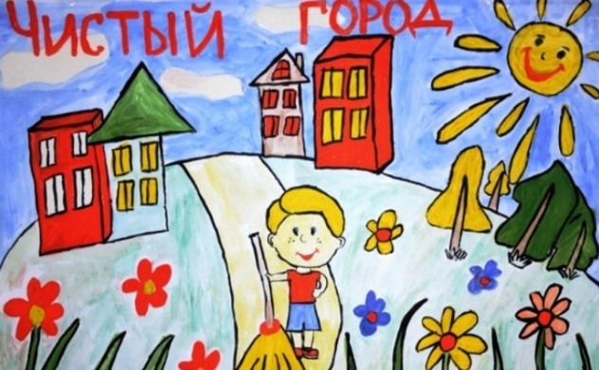
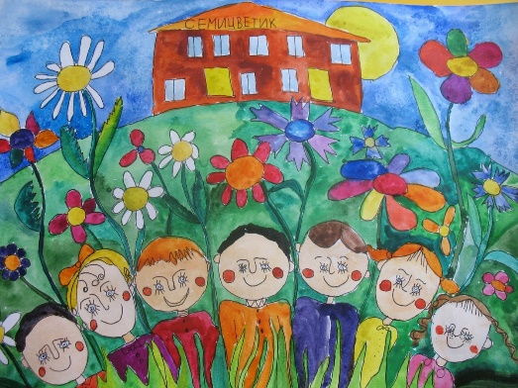

Игровое упражнение: «Рассортируй мусор»
Предложите ребенку контейнеры с условными знаками, попросите рассортировать мусор, который вы заранее приготовили. В контейнер с кругом - стекло, с квадратом - бумагу, с овалом – пластик, с треугольником – металл. Поблагодарите ребенка за правильно выполненное задание.

Почитайте с ребенком книги: Виталия Бианки «Большая книга рассказов», Виталия Николаевича Танасийчука «Экология в картинках», после чтения обязательно побеседуйте о прочитанном. Почему белые медведи не живут в лесу?, Где зимует лягушка?, «Цепочки в лесу?» Похвалите ребенка.
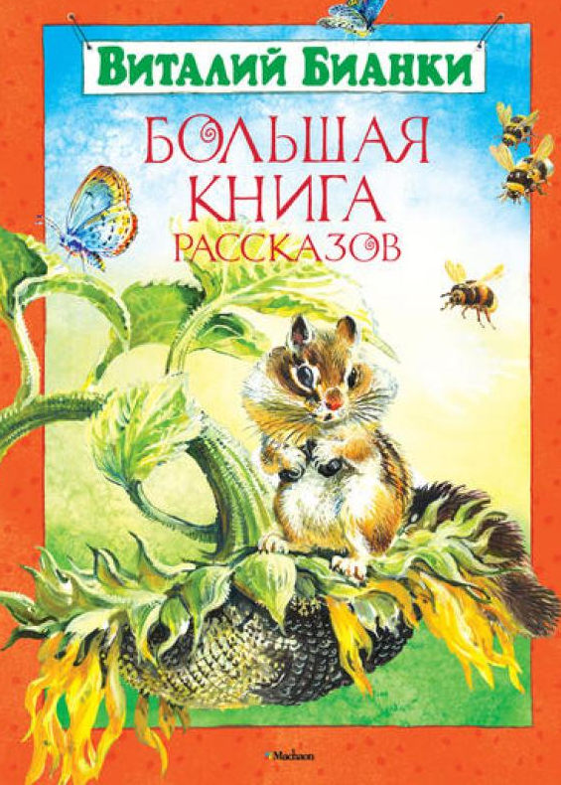

14.04.2020
1.РАЗВИТИЕ РЕЧИ
Тема: Составления рассказа по пословице «В здоровом теле – здоровый дух» - прочитайте ребенку пословицу, попросите ребенка придумать рассказ на заданную тему. Помогите ребенку если он затрудняется. Похвалите ребенка.

Учим пословицы вместе: «Здоровье всего дороже», «Здоровому все здорово», «Здоровье дороже богатства». Прочитайте пословицы ребенку, обсудите с ребенком, почему так говориться в пословице. Выучите пословицы с ребенком.

Логоритмика
Раз, два, три, четыре, пять,
Начинаем отдыхать! (потянуться)
Спинку бодро разогнули,
Ручки кверху потянули!
Раз и два, присесть и встать,
Чтобы отдохнуть опять.
Раз и два вперед нагнуться,
Раз и два назад прогнуться. (движения стишка)
Вот и стали мы сильней, (показать «силу»)
Здоровей и веселей! (улыбнуться друг другу)

2. ЭКОЛОГИЧЕСКОЕ ЗАНЯТИЕ
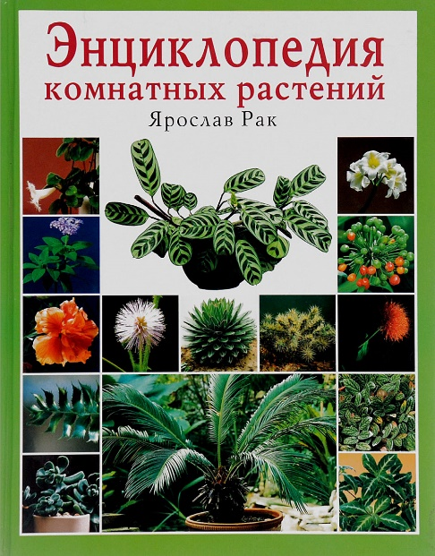
Тема: «Комнатные растения» - продолжайте знакомить детей с комнатными растениями, приучайте ухаживать за комнатными растениями (поливать, рыхлить, протирать крупные листья).

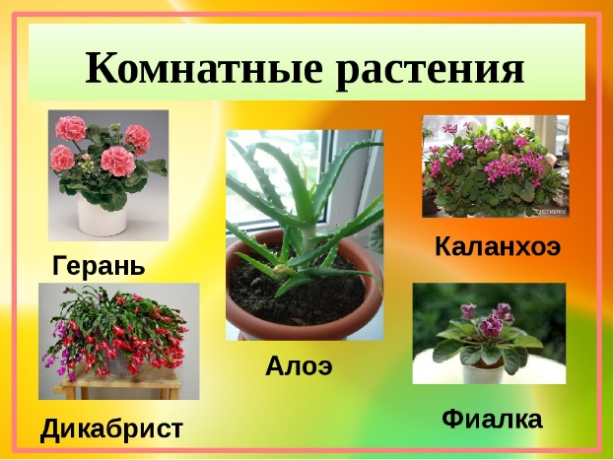

Рассмотрите книги, энциклопедии, иллюстрации по теме «Комнатные растения». Попросите ребенка нарисовать понравившееся комнатное растение. Похвалите ребенка.

15.04.2020
1. ПЕРВЫЕ ШАГИ В МАТЕМАТИКУ. ИССЛЕДУЕМ И ЭКСПЕРИМЕНТИРУЕМ
Предложите ребенку решить не сложные задачи. Пусть ребенок попробует сам придумать свою задачку и записать ее с помощью цифр. Упражняйте в ориентировке на листе бумаги. Посчитайте с ребенком игрушки до 10 и обратно. Закрепите месяцы весны, дни недели.

Предложите ребенку решить задачи на внимание и сообразительность - Сколько ушей у трёх мышей?
- Сколько лап у двух медвежат?
- Стоит в поле дуб. На дубе 3 ветки. На каждой ветке по 3 яблока. Сколько всего яблок растет на дубу? (нисколько)
- Самосвал ехал в поселок. По дороге он встретил три легковых машины и один грузовик. Сколько всего машин ехало в поселок? (один самосвал)

Работа в тетрадях в клетку (с помощью стихотворения напомните ребенку как нужно положить тетрадь, сесть прямо)
Я тетрадь свою открою
И с наклоном положу
Сяду прямо, не согнусь
За работу я примусь.
Попросите ребенка выполнить графический диктант:
Нарисуй 2 клеточки вправо, 3 клеточки вниз, 2 клеточки влево, 3 клеточки вверх.
Какая геометрическая фигура получилась? Нарисуй до конца строки прямоугольники через одну клеточку.
Предложите ребенку нарисовать такой же кораблик. Похвалите ребенка.

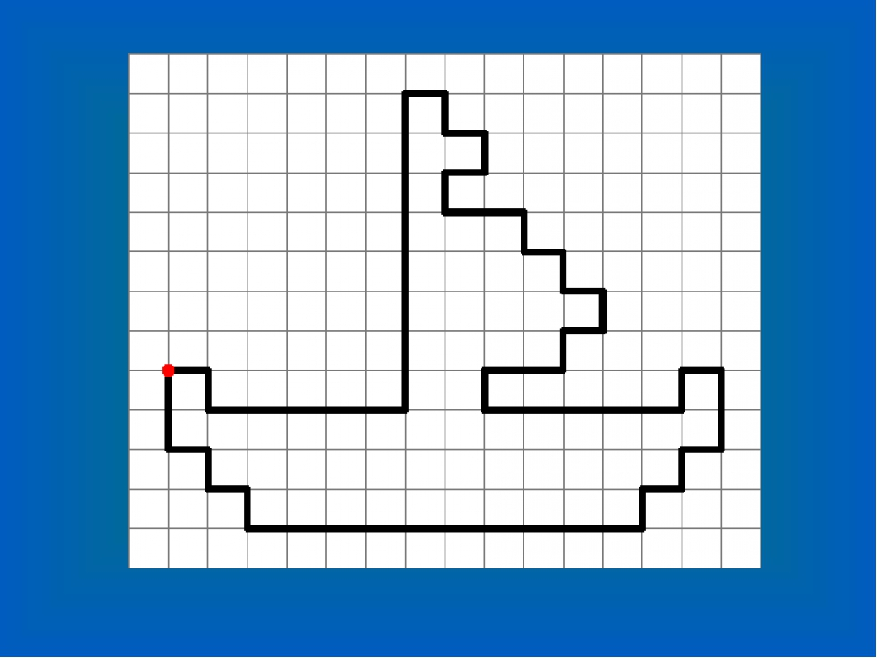

2. ДВИГАТЕЛЬНАЯ ДЕЯТЕЛЬНОСТЬ
Рассмотрите иллюстрации и книги о разных видах спорта, посмотрите спортивные передачи.

3. СОЦИАЛЬНО-ЛИЧНОСТНОЕ РАЗВИТИЕ
Тема: «Моё настроение» - побеседуйте с ребенком о его настроении близких людей, задайте вопросы: Как можно узнать о настроение человека по внешнему виду? Как помочь человеку если у него плохое настроение? Что можно сделать для близких людей, чтобы настроение улучшилось? Похвалите ребенка. Вместе спойте любимую песню, обыграйте сказку, прочитайте стихотворение.

16. 04.2020
1. РАЗВИТИЕ ПРОДУКТИВНОЙ ДЕЯТЕЛЬНОСТИ И ДЕТСКОГО ТВОРЧЕСТВА (РИСОВАНИЕ)
Тема: «Мой любимый вид спорта» - предложите ребенку нарисовать цветными карандашами спортсмена (лыжника, фигуриста, штангиста и т.д.). Если ребенок затрудняется покажите ему фотографии, картинки, образец рисунка. Похвалите ребенка.
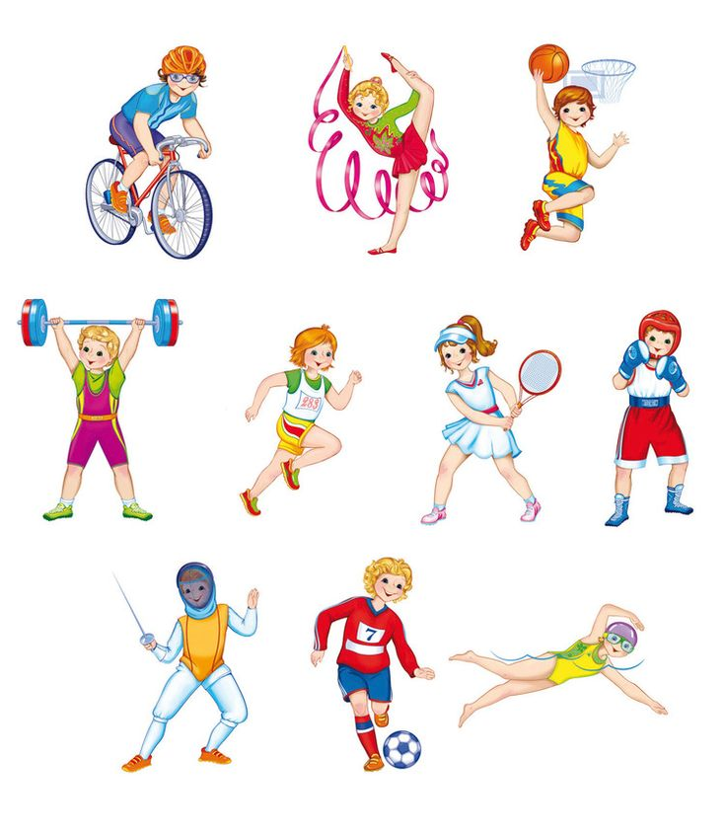
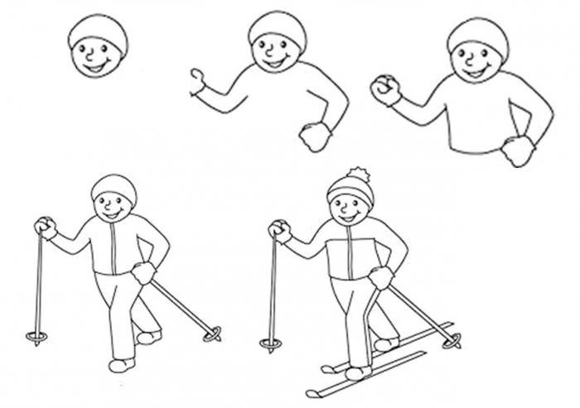

2. ОБУЧЕНИЕ ГРАМОТЕ
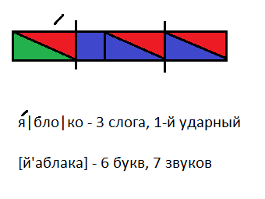
Тема: «Сочетание звуков «ЙА», буква «Я». - познакомьте ребенка с буквой «Я», предложите выполнить звукобуквенный анализ слова «яблоко», если ребенок затрудняется объясните ребенку еще раз, выложите схему вместе.

Попросите ребенка повторить за вами чистоговорки:
Бяка-бяка-бяка-вот какая забияка.
Ял-ял-ял-кисель полезный, в нем крахмал.
Яр-яр-яр сделал стол и стул столяр.

Поиграйте с ребенком в игры: «Придумай слово со звуком «Я».
«Назовите слова, в которых есть буква Я»
Ястреб ястребу сказал:
- Я на Ярмарку летал.
Эти Яблоки – ребятам,
Моим милым Ястребятам.
Похвалите ребенка.

17.04.2020
1. РАЗВИТИЕ ПРОДУКТИВНОЙ ДЕЯТЕЛЬНОСТИ И ДЕТСКОГО ТВОРЧЕСТВА (КОНСТРУИРОВАНИЕ)
Тема: «Строительство спортивного комплекса» - попросите ребенка построить спортивный комплекс по собственному замыслу из любого конструктора. Если ребенку будет трудно построить постройку по замыслу, предложите ему схему. Помогите ребенку. Обыграйте постройку.

2.СОЦИОКУЛЬТУРНЫЕ ИСТОКИ
Тема: «Заучивание стихотворения Ф.И. Тютчева «Весенние воды» - прочитайте ребенку стихотворение, задайте вопросы по прочитанному. Прочитайте еще раз стихотворение, начните учить. Похвалите ребенка, что у него получилось заучить стихотворение.
